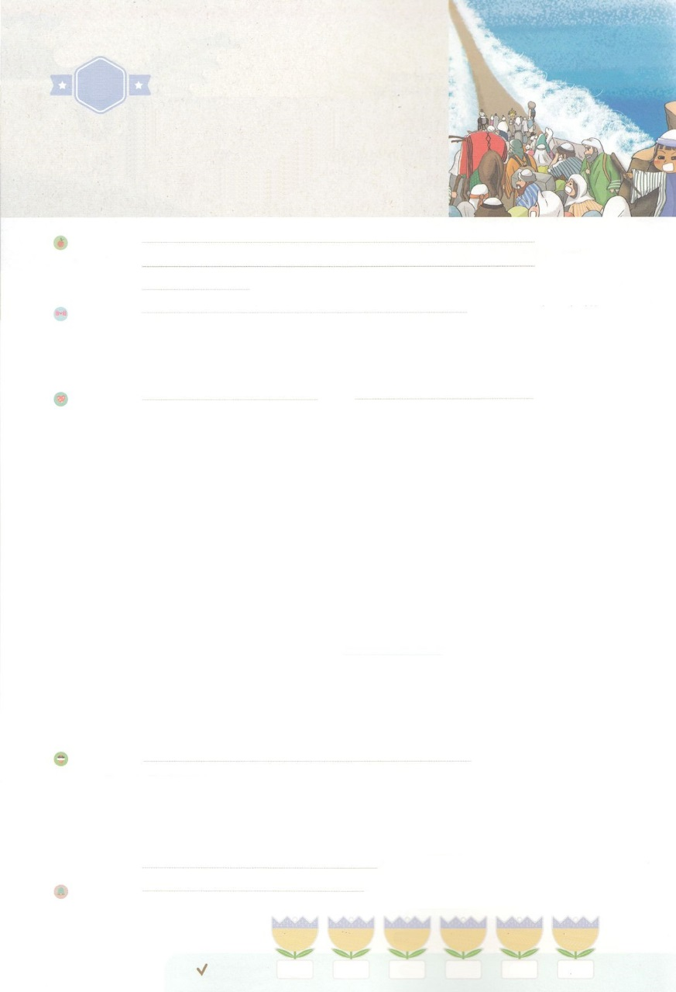

れいはいはさいこうのしゅくふく

わたしを　あいしてくださる　かみさまに

さいこうの　えいこうを　ささげましょう

　　　　　しめい

まいにち

れいはい

いのり　　　　　　　　　　　　　　　　　　　　　　　　　　　　　　　　　　　　　　　　　　しかいしゃ

しとしんじょう　　　　　　　　　　　　　　　　　　　　　　　　　　　　　　　　　　　　　　みんなで

さんび　　　　　　　　　　　　さんびか350ばん（わがつみきよめて）でしのいのり (2016ねんこどもさんび)

せいしょ　　　　　　　　　　　　　　　　　　　　　　　　　　　　　　　　　　　　しと27:24

**27:24**　こういました。『れてはいけません。パウロ。あなたはずカイザルのにちます。そして、はあなたとしているをみな、あなたにおえになったのです。』

みことば　　　　　　　　　　　　　　　　　しめい　　　　　　　　　　　　　　　　　しかいしゃ

はのレムナント７に**なき**をまかせられました。

　イスラエルのをって、をして、をすててにってさせることをまかせられました。

　のためにをてて、のをいい、ってをますようにさせ、をえることをまかせられました。

　からけたきをするとき、**しいこと**がやってくることもありました。くやしいにあうこともあり、されることもありました。

　しかし、はするすべてのことを**なくしてくださいました**。そして、ず**えて**くださいました。

　はにもなきをまかせておられます。しいことがあっても、ではありません。

　かならずのえをわうようになります！

いのり　　　　　　　　　　　　　　　　　　　　　　　　　　　　　　　　　いっしょに　おおきなこえで

いのりましょう

ちちなる　かみさま、ありがとうございます！　きょうも　しめいを　はたすことが　できるように

せいれいに　みたしてくださることを　ありがとうございます。どんな　ことも　もんだいに

ならない　せかいふくいんかの　しゅくふくの　なかに　いることが　できますように。

イエス・キリストの　おなまえに　よって　おいのりします。　アーメン

しゅのいのり　　　　　　　　　　　　　　　　　いっしょに　しゅのいのりを　いのって　れいはいを　おえましょう

フォーラム　　　　　　　　　　　　　　　　　　きょうの　みことばを　きいて　パパとママと　はなしを　しましょう

　　　　　　　　　　11日　　　　 12日　　　　13日　　　　 14日　　　　15日　　　　　16日

　　　　まいにち

　　　　　　　　　　　　　　　チェックしよう　げつよう　　　かよう　　　すいよう　　もくよう　　　きんよう　　　どよう

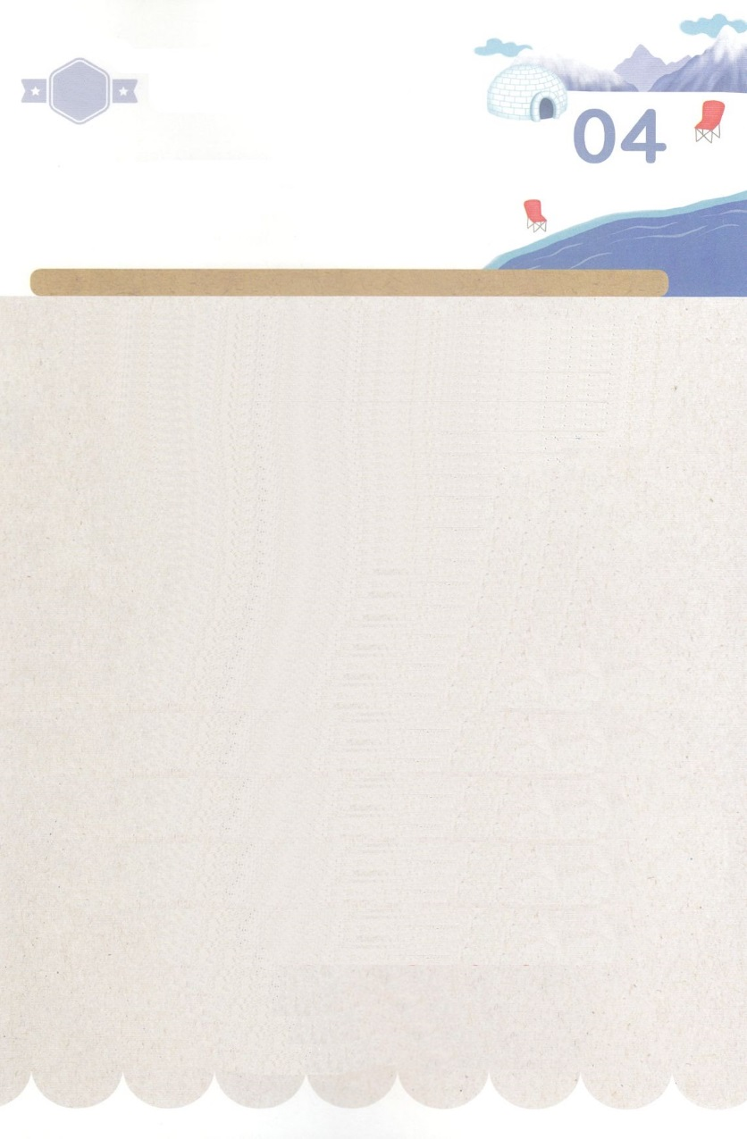

みことば　あんしょう

あま～い

１３３

１３３とは、みことばを　１にち　３かい　３かいずつ　よめば

　　　　　　いっしゅうかんに　おぼえることが　できるという　いみです。

あまくて　ふしぎな　かみさまの　みことばを　まいにち　よみましょう。

よく　みえる　ところに　はっておいて　いっしゅうかん

くりかえし　よんで　みことばを　おぼえましょう

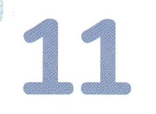

**こう いいました。**

**『おそれては いけません。パウロ。**

**あなたは かならず**

**カイザルの まえに たちます。**

**そして、かみは あなたと**

**どうせんしている ひとびとを みな、**

**あなたに おあたえに なったのです。』**

しと27しょう24せつの　みことば

げつようび

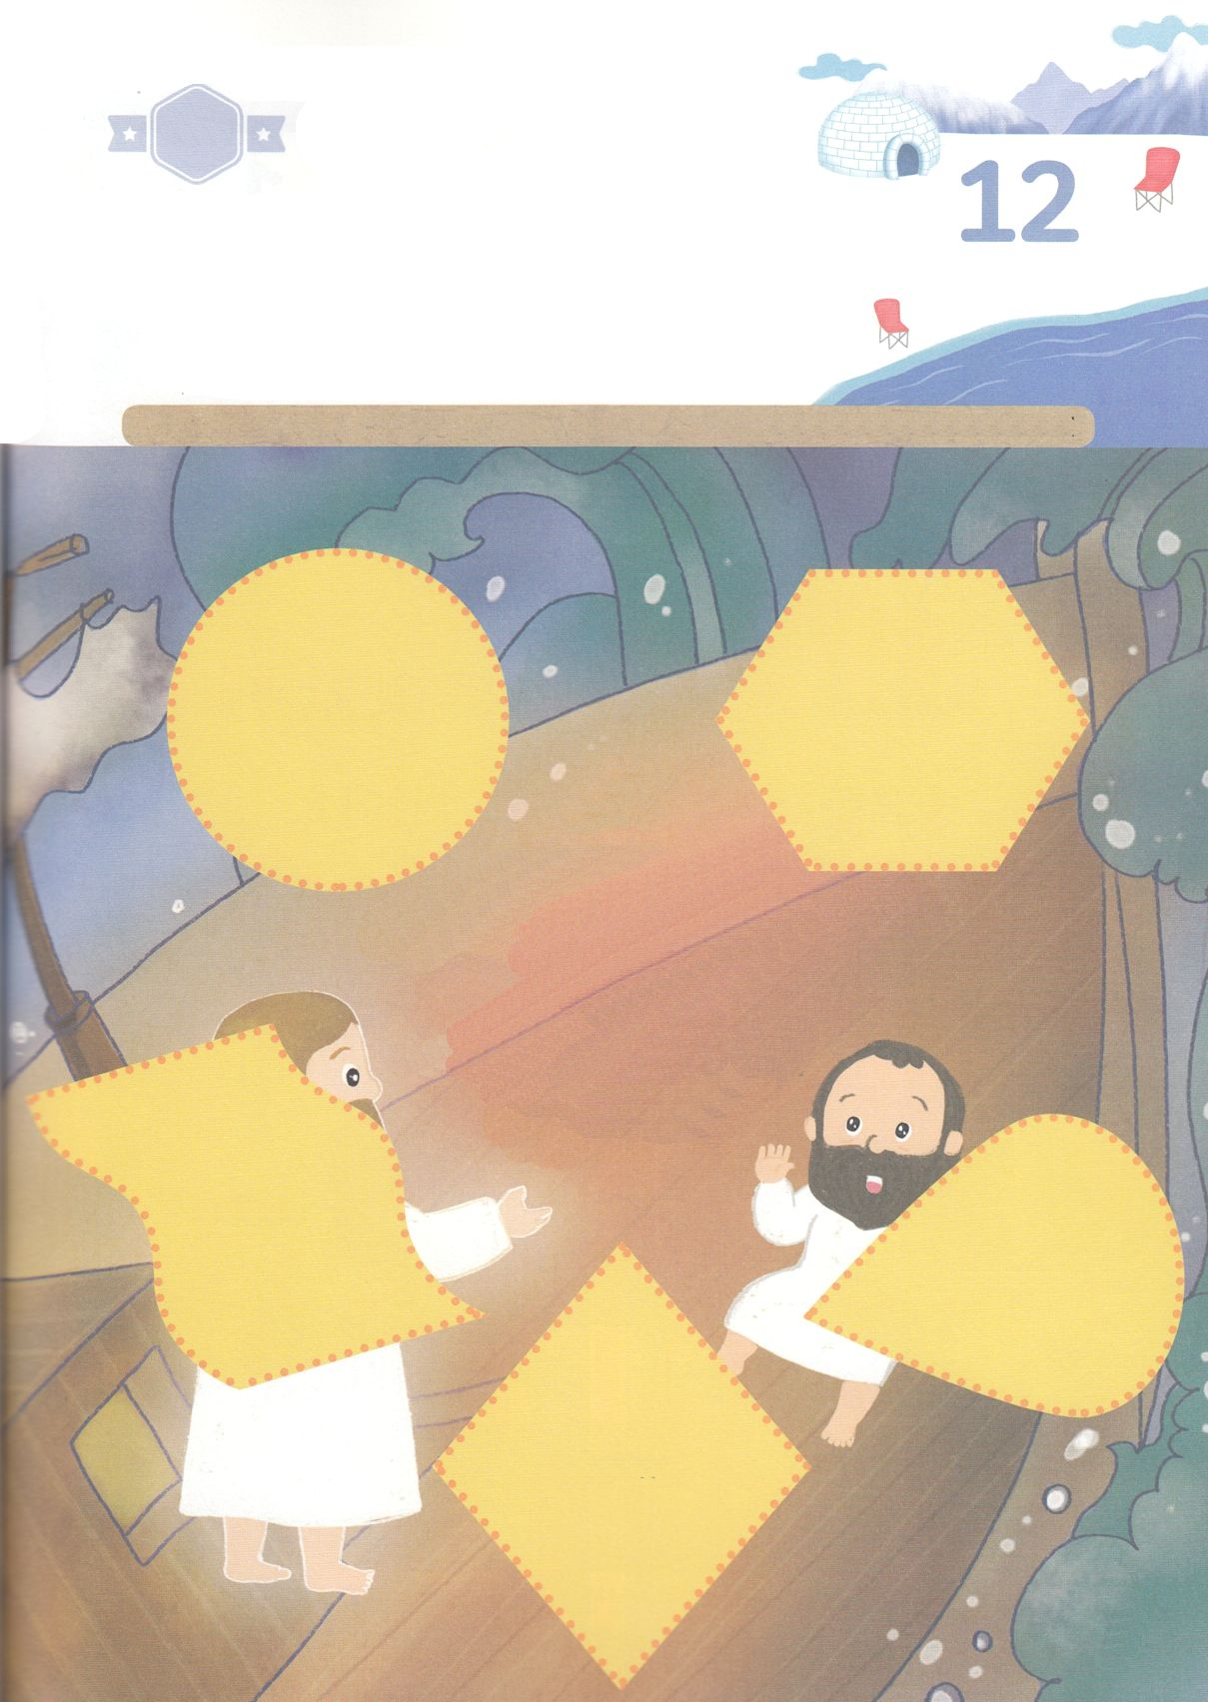

きりはりしよう

おそれては いけません。

パウロ。

あなたは かならず

カイザルの まえに たちます。

そして、かみは あなたと

どうせんしている ひとびとを

みな、あなたに おあたえに なったのです。

はるところ

はるところ

はるところ

はるところ

はるところ

かようび

ちょき　ちょき

きって　はりましょう

でんどうしゃ　パウロに　ききが　きました。　つかまえられて

ローマに　いく　ときに　のっていた　ふねが　おおきな　ぼうふうに　であって

みんなが　しにそうに　なったのです。　かみさまの　ぜったいてきな

しめいを　もっていた　パウロは　ききの　まえでも　もんだいの

なかでも　あたえられる　かみさまが　そなえられた　こたえを

しっていたので　まったく　おそれませんでした。したの　あいている

ところに　つぎの　ぺーじから　えを　きって　はりましょう

　じゅんびする　もの：　はさみ　のり　つぎのページ

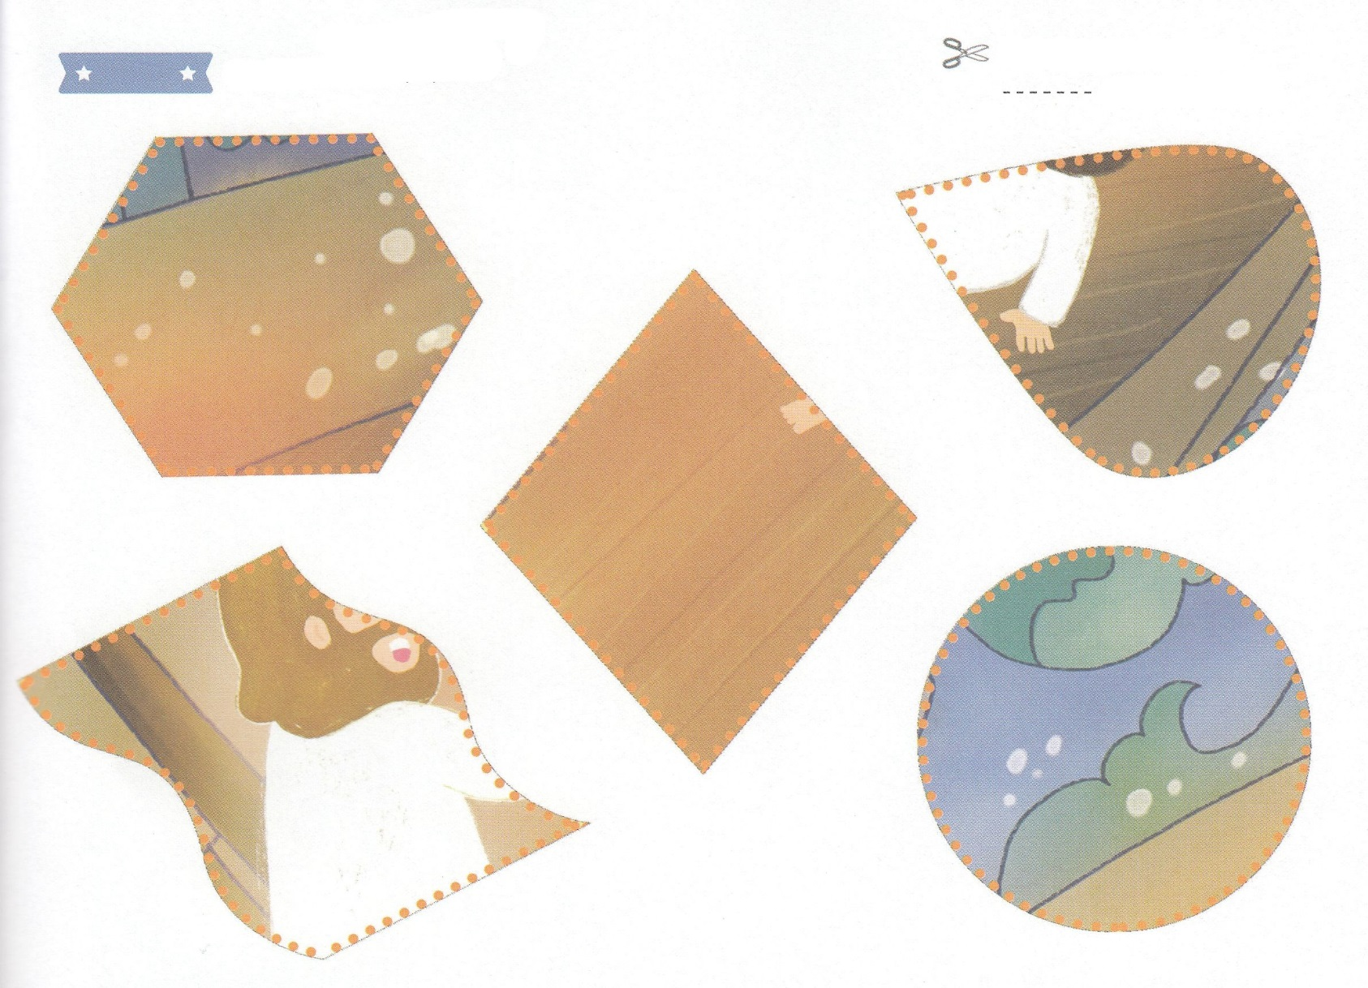

ふろく　　　　　　　　　　　　　　　　　　　　　　　　　　　　　　　　　　　　はさみで　きりましょう

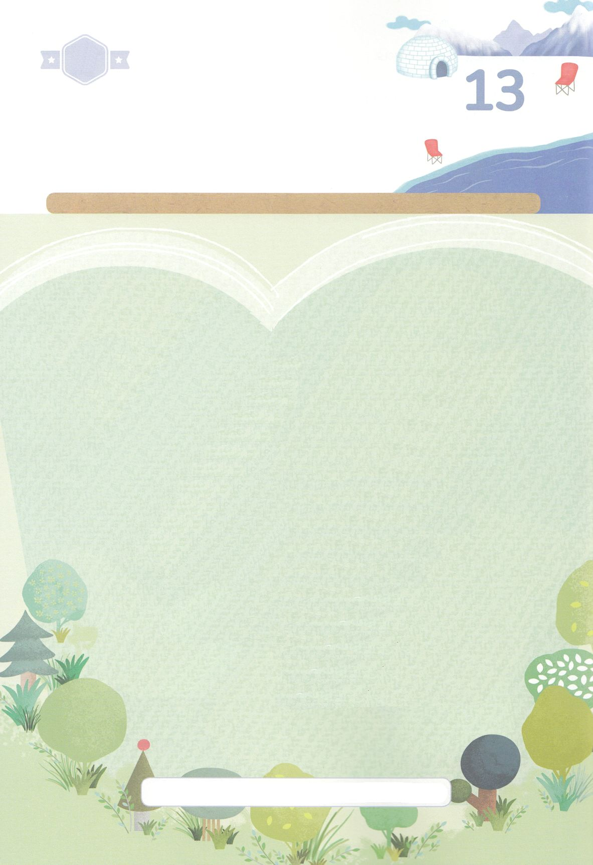

かくしんさがし

(　　　　　　)は　　せいしょの　レムナント

７にんに　じゅうような　（　　　　　　）を

まかせられました。

かみさまから　うけた　はたらきを

(　　　　　　)するとき、（　　　　　　）ことが

やってくることもありました。

　かみさまは　(　　　　　　)する

すべてのことを　なくしてくださいました。

そして、かならず

　(　　　　　　)くださいました。

かみさま　はたらき　じっこう　くるしい　ぼうがい　こたえて

すいようび

かくしんの　ないようを　こころに　きざみましょう

きょうも　パパとママと　いっしょに　れいはいしましょう。

きょうの　みことばで　じゅうような　たんごを　もういちど

かんがえてみましょう。

したの　（　　　）に　たんごを　いれましょう

はーい！

わたしです！

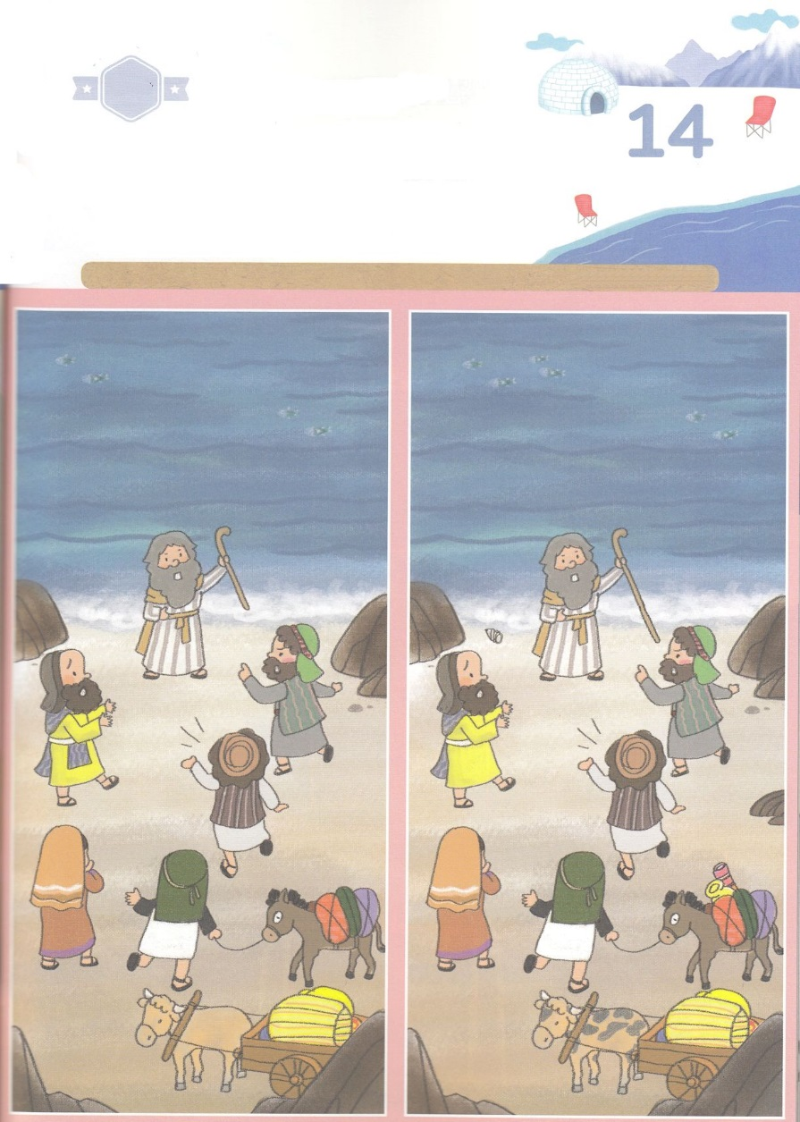

さがして　いろをぬろう

かくれている　えを　みつけたり　きれいに　いろを

ぬったり　しましょう

イスラエルの　たみが　エジプトから　でてきて　こうかいの　まえに

きました。　ところが　エジプトの　１０の　わざわいから　じぶんたちを

まもって　くださった　かみさまを　しんじず　モーセを　うらみました。

わたしたちは　イスラエルの　たみの　ように　じょうきょうに　よって

かわる　しんこうではなく　さいごまで　かみさまを　しんじて　けいやくに

したがっていく　レムナントの　みちを　あゆみましょう。

したの　２つの　えの　ちがうところを　７つ　みつけましょう。

どこ？

もくようび

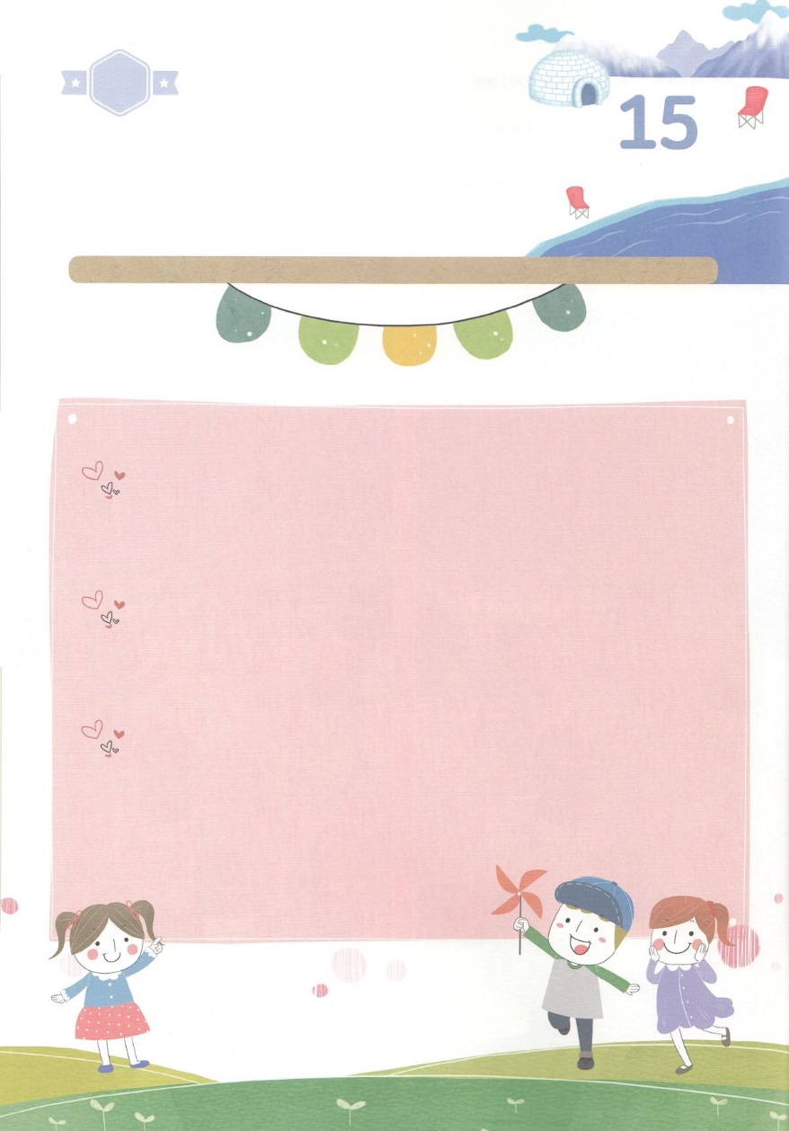

ひょうげんしよう

パパとママと　いっしょに　おはなしして

かみさまが　よろこばれる　かんがえ　ことば　こうどうを

えで　ひょうげんしましょう。

　じだいごとに　かみさまが　のこして　おかれた　レムナントに

あたえられる　しめいが　あります。　わたしたちが　いきている

この　じだいに　わたしに　まかされた　しめいは　なになのかを

かんがえてみましょう。　パパとママと　いっしょに　はなしを

して　えか　じで　ひょうげんしましょう。

ひそひそ

きんようび

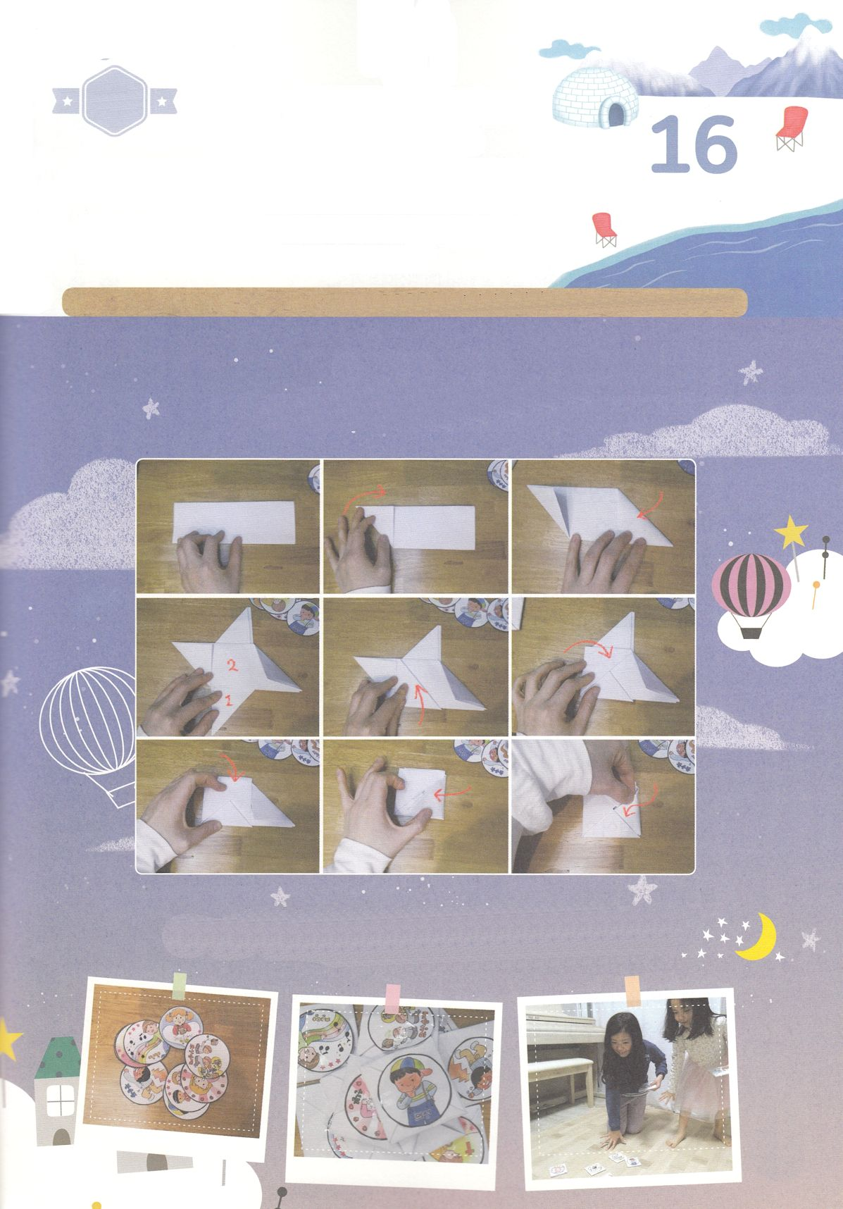

ワーク

パッパ

パッパ

たのしい　ワークをして　いっしゅうかんの　みことばを

こころに　きざみましょう

　かみさまの　しめいを　なしとげる　ために　おおきな　もんだいや　じけん

　ちいさな　もんだいや　じけんを　かならず　こえて　いかなければなりません。

　わたしが　こえなければ　ならない　おおきな　やまは　なんでしょう。

　したの　メンコあそびを　しながら　おもいと　こころを　おおきく

　ひろくして　かみさまが　くださる　せいれいの　みたしを

　いっぱい　うけましょう。

　　　　　　　　　　　　　　じゅんびするもの│A4の　かみ　なんまいか　つぎのページ　のり　はさみ

　　　１．A4のかみの　たてを　３とうぶんに　おった　あと　うえの　じゅんじょどおりに　かみを　おります

　　　２．メンコを　おって　つぎの　ページの　えを　のりか　テープで　はりましょう

　　　　　おった　メンコで　あそびましょう。

　　　３．かみさまが　くださった　みぶんと　けんいの　メンコで　サタンの　ちからに　かちましょう。

どようび

メンコあそび

せいれいに　みたされよう

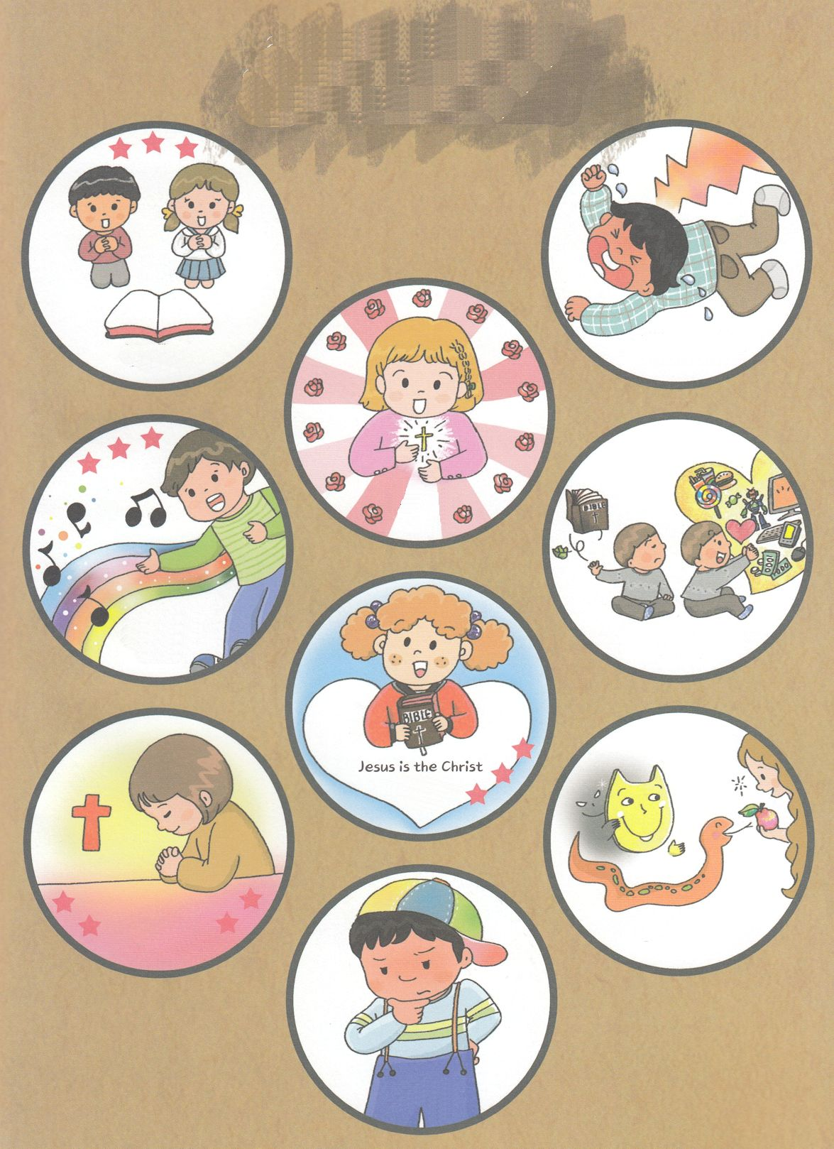

いのり

さんび

うたがい

しんこう

みぶん

ふじゅうじゅん

ぐうぞうすうはい

サタンのゆうわく

れいはい

パパと　ママが　こどもの　ときに　あそんだ

なつかしの　メンコあそび